**Муниципальное казенное образовательное учреждение дополнительного образования «Медынский Дом творчества»**

**Конкурс игровых программ**

**«Созвездие игры»**

**Сценарий квест-игры «ЗОЖ- это здорово!»**

**Номинация: «Ключ к здоровью»**

Возрастной адресат -13-15 лет

**Автор:** Конюхова Ирина Михайловна,

педагог-организатор,

магистрант КГУ Циолковского,

факультет – дополнительное образование детей

т. 84843321429

hoh6@yandex.ru

Медынь 2018

**Пояснительная записка**

**Актуальность**

Потребность общества в здоровых, деятельных, знающих и правильно применяющих на практике ЗОЖ гражданах является актуальной и значимой.

Квест - командная игра, во время прохождения заданий участники объединены общей идеей, целью. Это, несомненно, укрепляет дружеские связи, налаживает контакт, помогает обрести новые знакомства, поддерживает командный дух.

Экшн Игра - этот жанр предполагает работу не только головой: участники такой игры попробуют применить свои физические данные (полоса препятствий) с необходимостью решать командные задачки на логику.

Актуальность здорового образа жизни вызвана возрастанием и изменением характера нагрузок на организм человека В современном обществе всё больше и больше возрастает тенденция вести здоровый образ жизни. Здоровый образ жизни (ЗОЖ) — образ жизни человека, направленный на профилактику болезней и укрепление здоровья.

**Новизна** заключается в творческом подходе к решению проблемы ЗОЖ через двустороннее взаимодействие обучающихся, их сверстников, социума.

Система дополнительного образования детей имеет возможности создать все необходимые условия для усвоения и закрепления знаний детей навыков ЗОЖ.

Важно как можно раньше пробудить, развить и повысить стремление к получению практических навыков ЗОЖ.

**Форма проведения:** Квест-игра (Экшен-игра)  
  
**Цель:** Пропаганда активных форм досуга, здорового образа жизни.

**Задачи:**   
**Образовательные:**1. Совершенствование навыков бережного отношения к своему здоровью.

2. Научить применять индивидуальные способности организма в достижении поставленной задачи и противостоять трудностям.  
**Оздоровительные:**   
1.Воспитание физических качеств. .  
2.Приобретение положительных эмоций, хорошего настроения.   
**Воспитательные:**   
1. Воспитание морально-волевых качеств .

2.Развитие устойчивого интереса к ведению здорового образа жизни .   
3.Способствовать воспитанию чувства товарищества, взаимовыручки и самостоятельности.  
**Форма организации**: групповая, коллективная, индивидуальная.

**Место проведение: спортивный зал**

**Оформление:**  
«Один за всех и все за одного!»  
**Технологии:** квест-технология, здоровьесберегающая, игровая. 

**Подготовительный этап**

**1. Формирование команд.** Возраст участников – 13-15 лет.

5 команд по 5 человек . Перед прохождением игры проводиться инструктаж по технике безопасности..

**2. Подготовка реквизита.** Баскетбольные мячи. скакалки, мячи 150 гр., обручи, пословицы, рулетка, медицинские принадлежности.

**3. Подготовка модераторов на станциях.** Модераторами могут быть учащиеся 10-11 классов. которые получили необходимую консультацию организаторов мероприятия.

**4 Подготовка наградного фонда.** В качестве наград:

медали, сладкие призы и дипломы.

**5. Временные рамки.** Каникулы. Продолжительность игры -90 минут.

**Литературный сценарий**

**Ход Игры**

1. **СТАНЦИЯ** **«Здоровая мудрость» (Кабинет литературы)**

Задание: Нужно составить из слов известные пословицы о здоровье. Пословицы распечатаны на бумаге, слова вырезаны.

За каждую правильно составленную пословицу – 1 балл. Каждой команде по 5 пословиц.

**2. СТАНЦИЯ «Скорая помощь» (Кабинет медсестры)**

*Задание*: Оказать первую медицинскую помощь пострадавшему. (при ожоге, при обмороке, при переломе, при кровотечении, при солнечном ударе).

Каждая команда вытягивает карточку, на которой указано какой вид помощи, они должны оказать. За правильно выполненное задание – 5 баллов. За небольшие неточности штраф минус 1 балл.

**3. СТАНЦИЯ** «**Спортивная**» **(Спортивный зал)**

*Задание:* Командам необходимо пройти полосу препятствий.

Все члены команды проходят полосу препятствия :

1.Бег по прямой 10 м.;

2. Ведение баскетбольного мяча;

3. Попасть мячом в корзину;

4. Пролезть в туннель

5. Бег на скакалке 10 м.

Максимальная оценка – 5 баллов.

За каждую ошибку минус 1 балл.

**4. СТАНЦИЯ «Кочки»(Спортивная площадка на улице)**

*Задание:* Прыжок в длину с места с опорой на две ноги. В зачет идет общая длина прыжка каждого участника команды. За самый длинный прыжок – 5 баллов, за прыжок поменьше – 4 балла и т.д.

**5.СТАНЦИЯ «Попади в цель» (Спортивная площадка на улице)**

*Задание:*Метание малого мяча (150 г) с места в вертикальную цель .

Каждый участник команды метает малый мяч в цель (за каждое попадание в цель - 1 балл .

**ПОДВЕДЕНИЕ ИТОГОВ.**

Все команды собираются в актовом зале. Жюри подводят итоги. Награждение команд.

**Список литературы**

1. Воронова Елена Здоровый образ жизни в современной школе. Программы, мероприятия, игры — Ростов на Дону: Феникс, 2014.
2. Назарова Е.Н., Жилов Ю.Д. Основы здорового образа жизни — М.: Академия, 2013.
3. Морозов Михаил Основы здорового образа жизни — М.: ВЕГА, 2014.
4. Физическая культура и здоровый образ жизни студента. / Под ред. Виленского М.Я. — М.: Кнорус, 2013.
5. Физическая культура. Основы здорового образа жизни. / Под ред. Ю.П. Кобякова. — Ростов: Феникс, 2014.

Приложение1

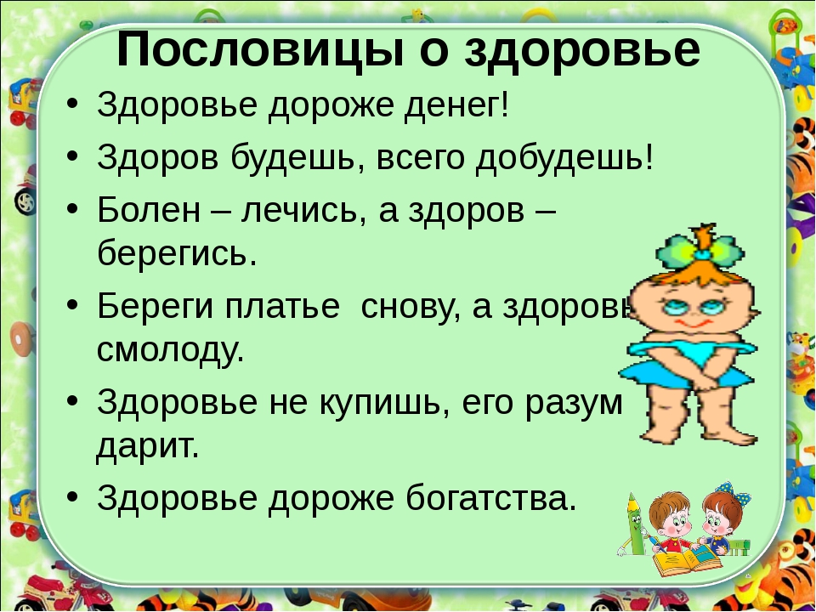

Приложение2

**Оценочная таблица квест-игры «ЗОЖ- это здорово!»**

|  |  |  |  |  |  |  |
| --- | --- | --- | --- | --- | --- | --- |
| **№ команды** | **СТАНЦИЯ**  **«Здоровая мудрость»** | **СТАНЦИЯ «Скорая помощь»** | **СТАНЦИЯ** «**Спортивная**» | **СТАНЦИЯ**  **«Кочки»** | **СТАНЦИЯ «Попади в цель»** | **ИТОГ** |
| **1** |  |  |  |  |  |  |
| **2** |  |  |  |  |  |  |
| **3** |  |  |  |  |  |  |
| **4** |  |  |  |  |  |  |
| **5** |  |  |  |  |  |  |